TRƯỜNG MẦM NON ĐỒNG HƯỚNG TĂNG CƯỜNG TUYÊN TRUYỀN PHÒNG CHỐNG BỆNH TAY CHÂN MIỆNG Ở TRẺ
Sức khỏe của trẻ luôn là mối quan tâm hàng đầu của gia đình và nhà trường. Trong thời điểm giao mùa và đặc biệt khi trẻ quay trở lại trường học sau dịp Tết Nguyên Đán, nguy cơ lây lan các bệnh truyền nhiễm, trong đó có bệnh tay chân miệng, luôn tiềm ẩn. Vì vậy, việc nâng cao nhận thức và chủ động phòng bệnh cho trẻ là điều vô cùng cần thiết.
Bệnh tay chân miệng là bệnh truyền nhiễm cấp tính do virut thuộc nhóm Enterovirus gây ra, thường gặp ở trẻ nhỏ dưới 5 tuổi. Một số dấu hiệu thường gặp của bệnh gồm: sốt, đau họng, loét miệng, nổi phỏng nước ở lòng bàn tay, bàn chân, đầu gối hoặc vùng mông.
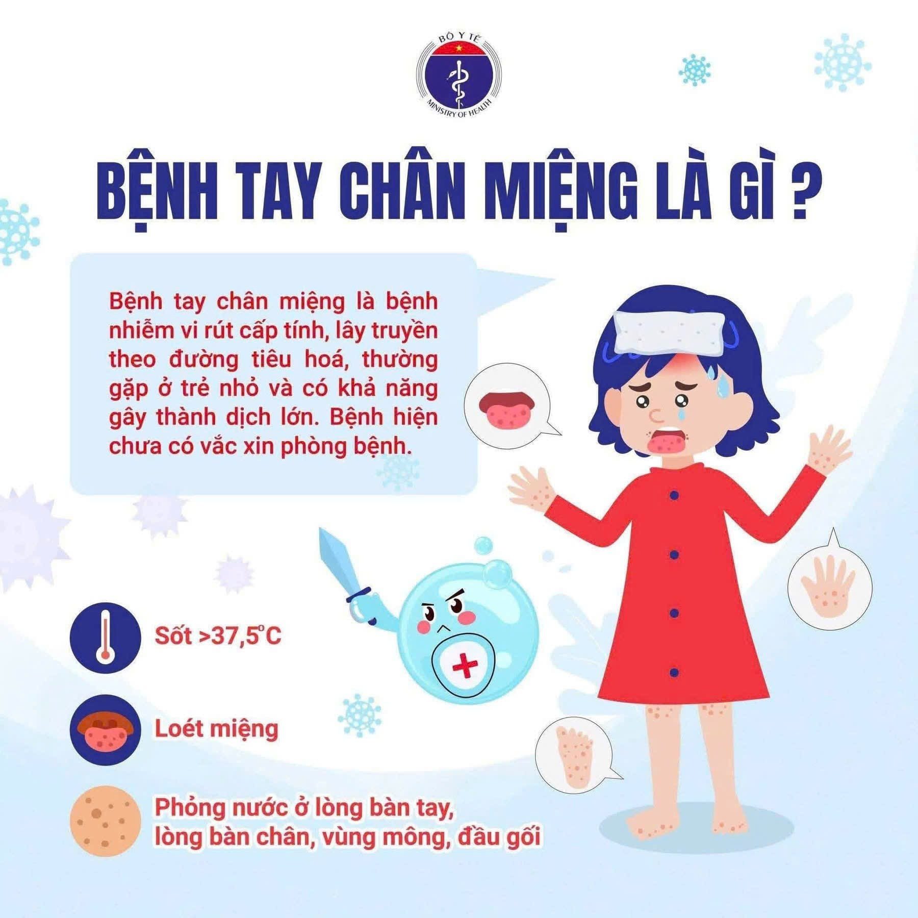
Bệnh có thể lây lan nhanh từ người sang người thông qua đường tiêu hóa hoặc tiếp xúc với nước bọt, dịch tiết mũi họng, các bọng nước của người bệnh
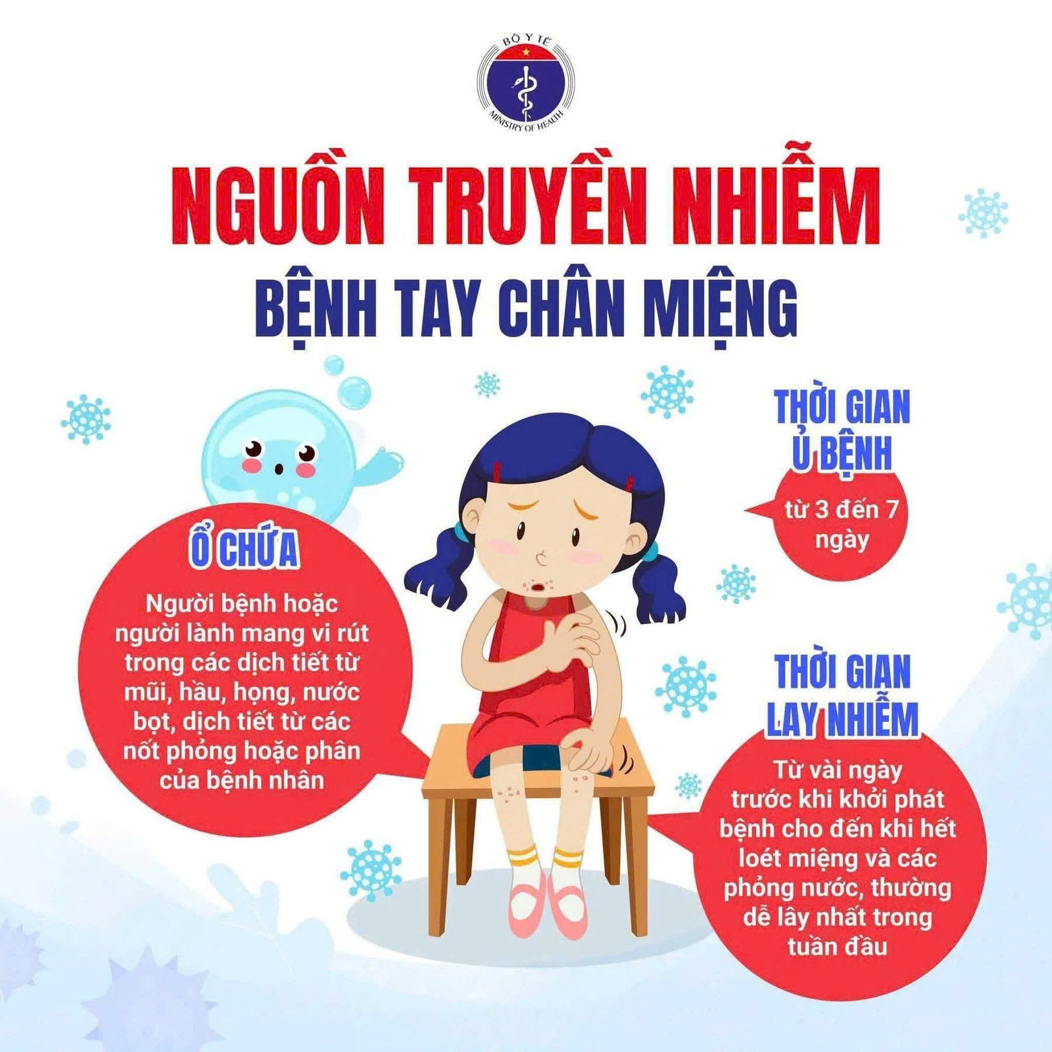
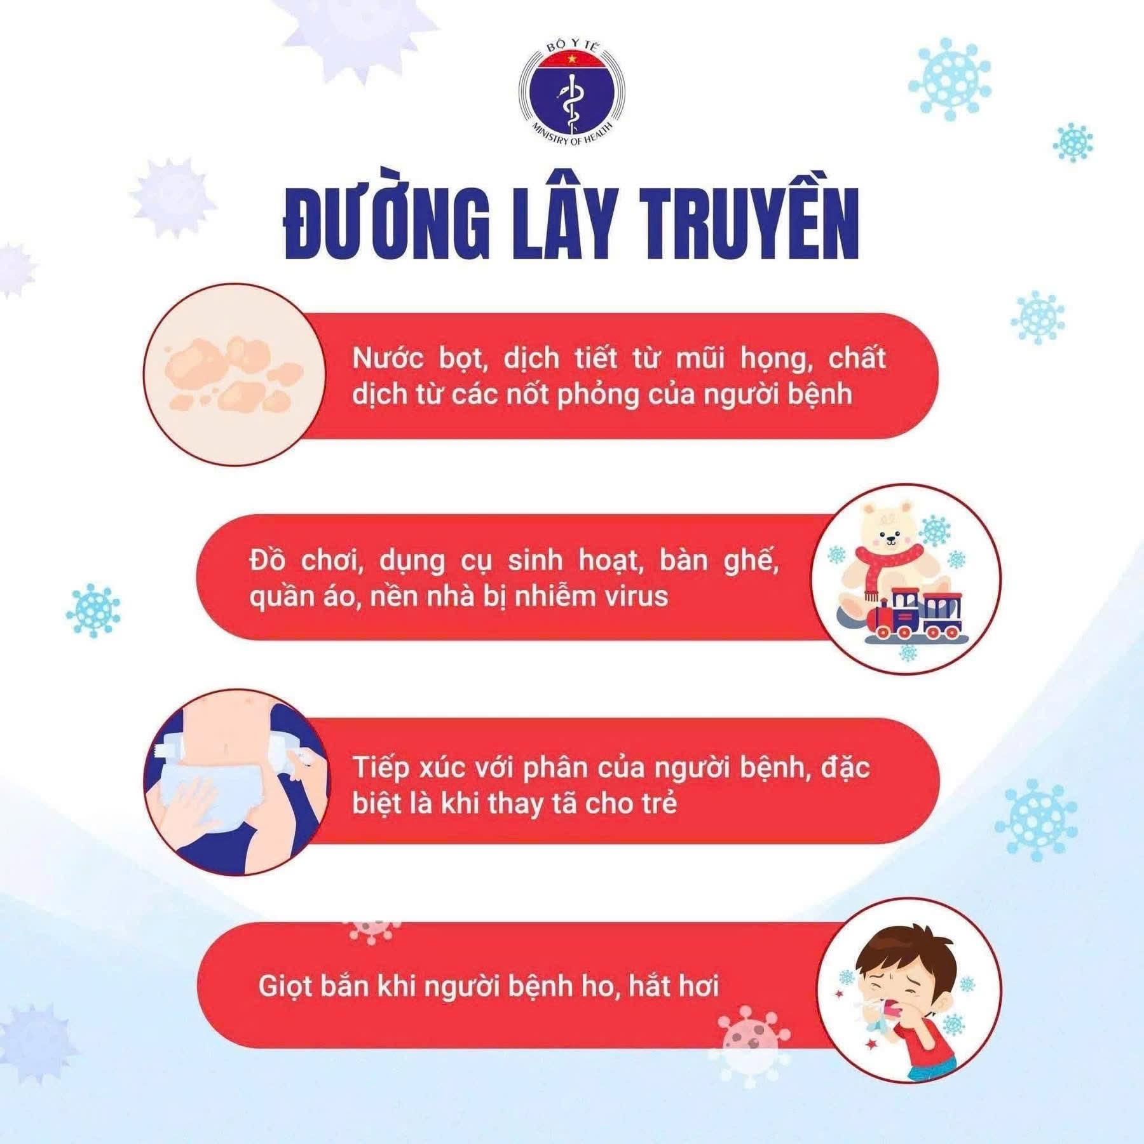
Hiện nay, bệnh tay chân miệng chưa có vắc xin phòng ngừa và thuốc điều trị đặc hiệu, do đó việc chủ động thực hiện các biện pháp phòng bệnh là vô cùng quan trọng. Nhà trường khuyến khích phụ huynh cùng phối hợp thực hiện tốt các biện pháp chăm sóc và bảo vệ sức khỏe cho trẻ như:
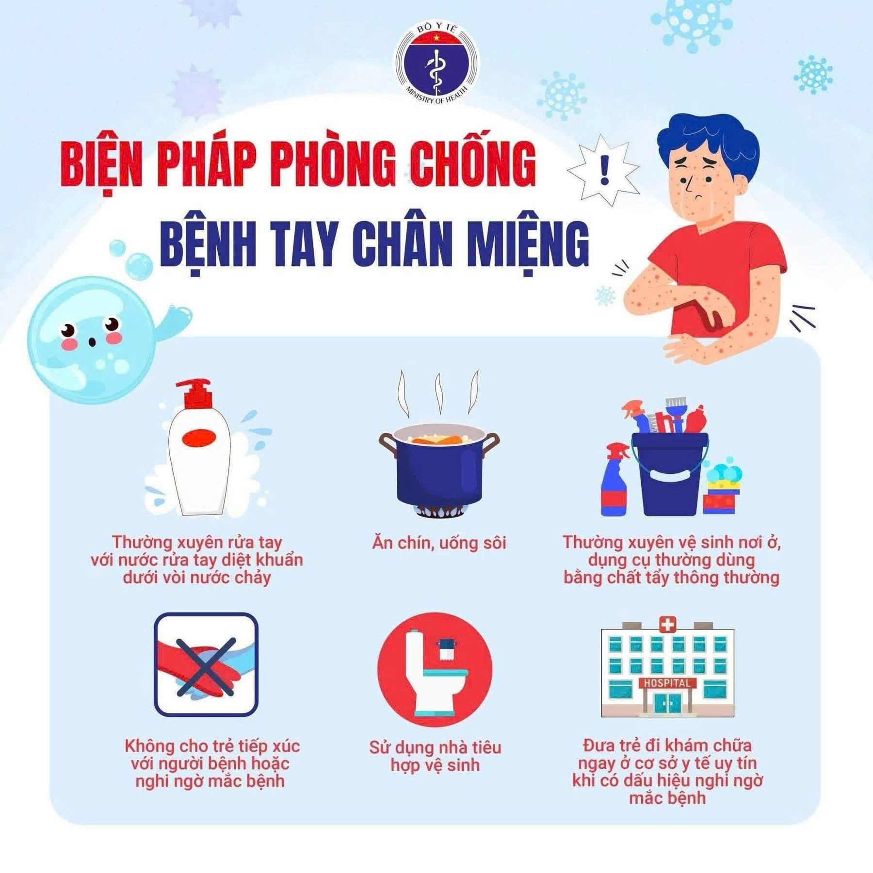
Giữ vệ sinh cá nhân sạch sẽ
Thường xuyên rửa tay bằng xà phòng dưới vòi nước chảy cho cả người lớn và trẻ nhỏ, đặc biệt trước khi ăn, sau khi đi vệ sinh, sau khi chăm sóc trẻ hoặc thay tã.
Đảm bảo vệ sinh ăn uống
Cho trẻ ăn chín, uống chín, đầy đủ dinh dưỡng; vệ sinh sạch sẽ bát, thìa, cốc uống nước và không để trẻ dùng chung đồ dùng cá nhân, ngậm mút đồ chơi hoặc mút tay.
Giữ gìn môi trường học tập, sinh hoạt sạch sẽ
Thường xuyên lau rửa đồ chơi, bàn ghế, tay nắm cửa, sàn nhà và các bề mặt tiếp xúc bằng dung dịch vệ sinh phù hợp nhằm hạn chế nguy cơ lây nhiễm.
Theo dõi sức khỏe trẻ mỗi ngày
Phụ huynh cần quan tâm theo dõi các biểu hiện bất thường của trẻ như sốt, đau miệng, nổi ban hoặc phỏng nước trên tay chân để phát hiện sớm và đưa trẻ đến cơ sở y tế khi cần thiết.
Không đưa trẻ đến lớp khi có dấu hiệu bệnh
Khi trẻ có biểu hiện mắc bệnh tay chân miệng, cần cho trẻ nghỉ học, thực hiện cách ly theo hướng dẫn của cơ sở y tế để tránh lây lan cho các bạn khác.
Với phương châm “Phòng bệnh hơn chữa bệnh”, Trường Mầm non Đồng Hướng luôn chú trọng công tác vệ sinh môi trường, khử khuẩn lớp học, đồ dùng đồ chơi và theo dõi sức khỏe trẻ hằng ngày. Nhà trường rất mong nhận được sự phối hợp chặt chẽ từ quý phụ huynh trong việc chăm sóc, theo dõi và bảo vệ sức khỏe cho các con. Hãy cùng chung tay phòng chống bệnh tay chân miệng để mỗi ngày đến trường của các con luôn là một ngày vui, khỏe mạnh và an toàn!

